**Пәні:** Математика

**Сыныбы:** 5 сынып

**Сабақтың тақырыбы:**Жай бөлшекті натурал санға көбейту

**Мақсаты:**Натурал санды жай бөлшекке өз беттерінше көбейте алу

**Міндеттері:** 1. Білімділік: Көбейткіштердің біреуі натурал сан болған жағдайда оқушылардың натурал сан мен жай бөлшекті көбейте білуі

**2.Дамытушылық:** Көбейтудің терімділік, ауыстырымдылық, үлестірімділік қасиеттерін пайдалана отырып көбейтуді орындау

**3.Тәрбиелік:** Еңбекке, оқу еңбегіне тәрбиелеу

**Сабақтың көрнекілігі:** Слайд, ребустар, таратпа материалдар

**Жабдығы:** Интерактивті тақта,А3 кағаздар, маркер, түрлі түсті бор, оқулық

**Сабақтың түрі:** Ашық сабақ

**Типі:** Аралас сабақ

**Пәнаралық байланысы:** Информатика, жаратылыстану, қазақ тілі, ағылшын тілі.

**Сабақтың әдісі:** Топтық жұмыс, жеке жұмыс

**Барысы: *I.Ұйымдастыру бөлімі***

**М:**Балалар, бүгін бізде ерекше сабақ болмақ, барлығымыз белсенділік танытып, атсалысып қатысуға дайынбыз ба?

**О:**

Интерактивті тақтадан үлкен зәулім қала, биік биік ғимараттар, көше бойында әсем үйлер көрсетіледі.

**М:** Ендеше, баріміз, көзімізді жұмайық. Бәріміз көзімізді жұмып елестетейік, үлкен зәулім қала, биік биік ғимараттар, көше бойында әсем үйлер. Алдымыздан үлкен көрікті бір мейрамхана кезікті. (Оқушылар көздерін ашады).

Оқушылар көзін ашса, мейрамханада тәтті таратып жатыр екен. Оқушылар тәттілерді алу арқылы тәттілердің түсі бойынша топқа бөлінеді. (қызыл, көк, сары) Оқушылар топқа бөлініп партаға отырады.

Оқушылар, сіздерді бүгінгі мейрамханамәзірімен таныстырып өтейін:

1. Әр түрлі дәмдегі «Ребус» сусыны
2. «Білім маржаны» салаты
3. Ыстық тамақ:

1 түрі: «Күн сәулесі»

2 түрі «Деңгейлік тапсырмалар»

а) «А»

ә) «В» «Сөз есеп»

б) «С»

1. Дессертке 1. «Сергіту» дәмді торты

2. «Тест жұмысы» бәліші

3. «Home work» сусыны

4. «Бағалау» тәтті тоқаштары

Оқушыларды мейрамхана мәзірімен таныстырып болған соң, әр топқа ребус беріледі.

**1-топ**

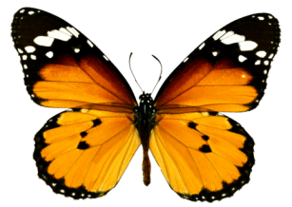**,,, ,  ,,**

**2-топ**

**,,,** 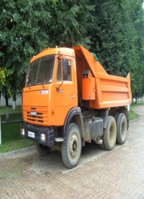

**3-топ**

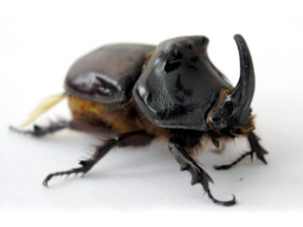 **,,, 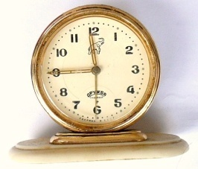,,,,,**

Ребустың шешімдерін таба отырып, оқушылар өткен тақырыптарды қорытындылайды.

1. Топ Ребус шешімі( Косу)
2. Топ Ребус шешімі (Азайту)
3. Топ ребус шешімі(Көбейту)

Ребустың шешімдерін таба отырып, жай бөлшектерге қолданатын амалдардың орындалу алгоритімін тұжырымдап береді.

1. «Білім маржаны» салаты

Оқушылар, біз өткен сабақта жай бөлшектерді көбейтуді үйрендік. Енді натурал санды бөлшекке көбейту тақырыбын өтеміз. Егер, бөлшектердің құрамында натурал сан болса, оны бөлімі1-ге тең бөлшек түрінде жазу керек.

1-мысал: $\frac{3}{7}*4=\frac{3}{7}*\frac{4}{1}=\frac{3*4}{7}=\frac{12}{7}=1\frac{5}{7}$

Қысқаша: $\frac{3}{7}*4=\frac{3*4}{7}=\frac{12}{7}=1\frac{5}{7}$

Ереже: Бөлшекті натурал санға көбейту үшін, бөлшектін алымын натурал санға көбейтіп, алым етіп, бөлімін солкүйінде жазамыз.

Әріпті өрнек түрінде жазатын болсақ, $\frac{а}{b}*n=\frac{a*n}{b}$; $n-$ натурал сан.

III. Пысықтау. 1.«Күн сәулесі»

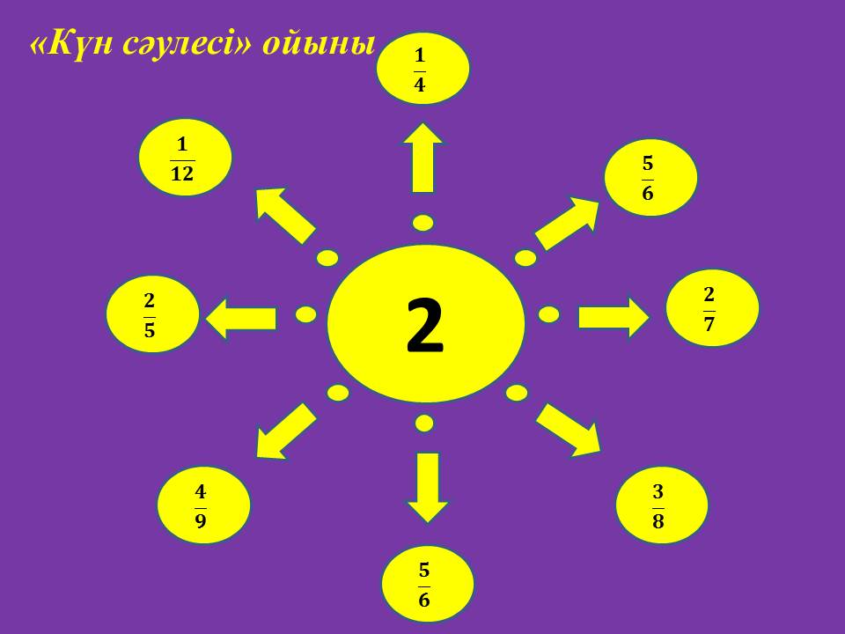

**2. Деңгейлік тапсырмалар**

**А.** Көбейтудің терімділік қасиетін пайдалана отырып, ортақ көбейткішті жақшаның сыртына шығарыңыз

1- топ $8*\frac{4}{11}+8*\frac{7}{11}$

2- топ $5*\frac{1}{7}+5*\frac{6}{7}$

3 –топ 3 $\frac{5}{6}+3*\frac{5}{6}$

*

**В**.«Сөз есеп» 1- топ.Тік төртбұрыштың ұзындығы 8 см, ал ені $3\frac{1}{4}$ см.

Осы тік төртбұрыштың ауданын табыңыз.

1. топ. Квадраттың бір қыры $5\frac{1}{3}$ см, квадраттың периметрін табыңдар.

3– топ.Жердің жасанды серігін $7\frac{9}{10}$ км/с жылдамдықпен ғарыш кеңістігіне жіберді. 8 секундта қандай қашықтыққа барады.

С. Амалдарды орындаңыз

$$\left(\frac{8}{25}*15+\frac{1}{20}*4\right)*\frac{3}{5}$$

**IV. Сергіту сәті.**

**2. «Тест жұмысы» бәліші**

**1. Есептеңіз $\frac{3}{4}*2$**

**А. $\frac{1}{2}$ В 1 $\frac{1}{2}$ С. $\frac{1}{3}$**

**2. Есептеңіз $1\frac{3}{5}*15$**

**А. 12 В. 24 С. 14**

**3. Тіктөртбұрыштың ұзындығы 2 см, ал ені $\frac{3}{8}$ см. Тіктөртбұрыштың ауданын тап.**

**А. $\frac{3}{16}$ В. $\frac{3}{4}$ С. $\frac{4}{3}$**

**4. Амалдарды орындаңыз.**

**($\frac{1}{4}+\frac{2}{3})*6$**

**А.6 $\frac{1}{2}$ В. $\frac{1}{2}$ С. $5\frac{1}{2}$**

**5. Натурал санды бөлшекке көбейтудің әріпті өрнегін табыңыз**

**А. В.**



**3. «Home work» сусыны**

**№ 754(Сөз есеп) №756 Көбейтуді орындаңдар.**

**4. «Бағалау» тәтті тоқаштары.**